3.3 VÝPOČET TEPELNÝCH ZTRÁT – OBÁLKOVÁ METODA

………………………….., T4

ZADÁNÍ
Vaším úlolem je vypočítat tepelné ztráty zjednodušeným způsobem pomocí OBÁLKOVÉ METODY.
Jedná se o bytový dům s rovnou střechou.
Pro výpočet je nutné znát vstupní data. Takže jdeme na to.

Vzorec včetně legendy:

Q = (So . Uo . Δt + Sd . Ud . Δt + Ss . Us . Δt + Sp . Up . Δt + Sz . Uz . Δt) . pi (W)

Legenda:
So, Sd, Ss, Sp, Sz – plochy oken, dveří, střechy, podlahy, zdiva (čili plochy obalující budovu – obálka)
Uo, Ud, Us, Up, Uz – součinitelé prostupu tepla oken, dveří, střechy, podlahy, zdiva (W.m⁻².K⁻¹)
Δt – rozdíly teplot mezi vnitřním a vnějším prostředím (°C)
pi – součinitel vyjadřující vliv přirážek a větrání, volí se v rozsahu 1,65 – 1,8

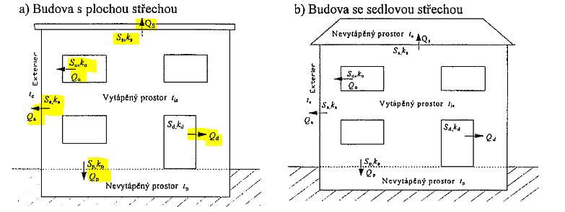

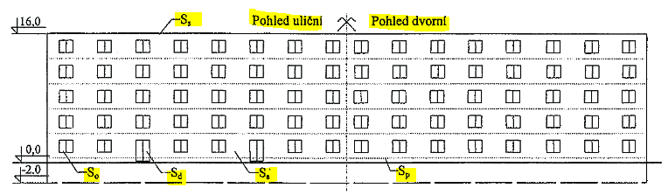

1. Vstupní data
a) teploty, výpočtová venkovní teplota te = -15°C, střední teplota v budově ti = 18°C, teplota podzemního nevytápěného podlaží tin = 0°C.
b) délka budovy 40 + n ( AK 2m, FL 4m, JM 6m, PM 8m, TPM 10m, JM 12m, DN 14m, DP 16m, OP 18m, OS 20m, AS 22m, AT 24m, JV 26m, FV 28m, JV 30 m)
c) výška budovy 16
d) šířka budovy 10 m
e) počet oken 100 + n (AK 2, FL 4, JM 6, PM 8, TPM 10, JM 12, DN 14, DP 16, OP 18, OS 20, AS 22, AT 24, JV 26, FV 28, JV 30)
velikost oken 1,5 x 1,5
f) počet dveří 2 (velikost 2 x 2,3)
g) Výpočet ploch: vzorec, dosazení, výsledek !!!!!!
S střechy Ss = …………………
S podlahy Sp = ………………….
S oken = So = ………………….
S dveří = Sd = ………………….
S zdiva = Sz = …………………

h) U oken, dveří, stěn, (v souladu Un dle 3. ročník VTP) nebo viz https://stavba.tzb-info.cz/tabulky-a-vypocty/136-normove-hodnoty-soucinitele-prostupu-tepla-un-20-jednotlivych-konstrukci-dle-csn-73-0540-2-2011-tepelna-ochrana-budov-cast-2-pozadavky
Vycházejte z doporučených hodnot.
U zdiva Uz = 0,3 [W/(m²·K)]
U okna Uo = 1,2 [W/(m²·K)]
U dveře Ud = 1,2 [W/(m²·K)]
U střechy ploché Us = 0,16 [W/(m²·K)]
U podlaha Up = 0,3 [W/(m²·K)]

h) součinitel na přirážky a větrání se volí v rozsahu (1,65-1,8), zvolte 1,65.

2. Výpočet Δt
Pro okna: Δt = ti – te = 18 – (15) = 33°C

Pro dveře : Δt = ti – te = 18 – (15) = 33°C

Pro střechu : Δt = ti – te = 18 – (15) = 33°C

Pro podlahu nad suterénem : Δt = ti – tin = 18 – 0 = 18°C

Pro zdivo : Δt = ti – te = 18 – (15) = 33°C

3. Přehled vstupních hodnot.
Vypracujte tabulku a dosaďte své hodnoty.
Vzor tabulky
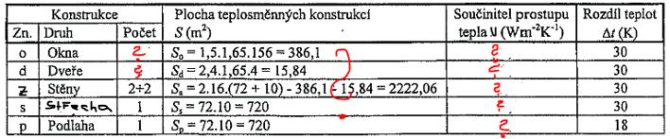

4. Tepelné ztráty - výpočet
Q = (So . Uo . Δt + Sd . Ud . Δt + Ss . Us . Δt + Sp . Up . Δt + Sz . Uz . Δt) . pi (W)

Vzor výpočtu

